ИИН 820920400148
Ватсап телефоны 87471161449

АБДИЕВА Бибигуль Шараповна,
№90 дарынды балаларға арналған мамандандырылған мектеп гимназиясының математика пәні мұғалімі.
Шымкент қаласы

ЕКІ ӨРНЕКТІҢ КУБТАРЫНЫҢ ҚОСЫНДЫСЫ МЕН АЙЫРМАСЫ

Оқу бағдарламасына сәйкес оқыту мақсаты: |  |  | 7.2.1.11 қысқаша көбейту формуласын білу және қолдану
Сабақтың мақсаттары: |  |  | -екі өрнектің кубтарының қосындысы мен айырмасының формулалары.  -екі өрнектің кубтарының қосындысы мен айырмасының формулаларын қолдану.
Сабақ барысы:
Уақыты | Кезеңдері | Педагогтің әрекеті |  | Оқушының әрекеті | Бағалау | Ресурстар
5 минут | Ұйымдас-тыру | Сәлеметсіздерме!  Бүгін, Екі өрнектің кубтарының қосындысы мен айырмасы тақырыбын қарастырамыз. Бүгінгі сабақта меңгеретініңіз: -екі өрнектің кубтарының қосындысы мен айырмасының формулалары.  -екі өрнектің кубтарының қосындысы мен айырмасының формулаларын қолдану.  Сыныпты топқа бөлу. Сыныпта топқа бөлу үшін ұсынылатын әдіс: формулаларды сәйкестендіру арқылы топқа бөлінеді.  1 топ 2 топ 3 топ  $${\left(a+b\right)}^{2}$$ $$a^{3}+b^{3}$$ $$a^{2}-b^{2}$$  $$=a^{2}+2ab+b^{2}$$ $$=(a+b)(a^{2}-ab+b^{2})$$ $$=(a-b)(a+b)$$  $${\left(a-b\right)}^{2}$$ $$a^{3}-b^{3}$$ $$4-c^{2}$$  $$=a^{2}-2ab+b^{2}$$ $$=(a-b)(a^{2}+ab+b^{2})$$ $$=(2-c)(2+c)$$  - Үй тапсырмасын тексеру. №5.73.  - «Білім шамы» әдісі (сұрақ-жауап)  - Ауызша тапсырмалар |  | Амандасады, сабаққа  дайындалады.  Сұрақтарға жауап береді  Оқушылар таратпа материалдар арқылы 3 топқа бөлінеді.  Үй жұмысын тақтамен дұрыс бұрысын тексереді;  Берілген сұрақтарға жауап береді;  Ауызша тапсырмаларды орындайды |  | Жалпы білім беретін мектептің 7–сыныбына арналған оқулық.  Тақта  Бор  Кітап  Дәптер  Интерактивті тақта  Бағалау парақтары
10 минут | Негізгі бөлім  Топтық жұмыс | «Тарсиа» әдісі  ⠀⠀ |  | Бағалау критерийлері:  - Есептерді шығару барысында ҚКФ қолданады;  - Түрлендірулерді дұрыс орындайды;  - Дұрыс жауапқа келеді.  2-мысал. 27m³ – 8n³ көпмүшесін көбейткіштерге жікте.  Шешуі. Кубтар айырмасының формуласын қолданып, көбейткіштерге жікте:  27m³ – 8n³ = (3m)³ – (2n)³ = (3m – 2n)((3m)² + 3m ∙ 2n + (2n)²) = (3m – 2n)(9m² + 6mn + 4n²).  ⠀⠀ | «Бағдаршам» арқылы қалыптастыру-шы бағалау | Жалпы білім беретін мектептің 7–сыныбына арналған оқулық.  Карточкалар;7 сыныпқа арналған оқулық  Презентация
15 минут | Бекіту тапсырма-сы | Тапсырмалар. «Формуланы сәйкестендір» әдісі  $a^{3}+b^{3}= (a+b)(a^{2}-ab+b^{2})$  $a^{3}-b^{3}= \left(a-b\right)\left(a^{2}+ab+b^{2}\right)$  Жеке тапсырма: 1-тапсырма:  Көбейткіштерге жіктеңдер:  а) a³+x³= (a+x)(a²-ax+x²)  a) y³-b³=(y-b)(y²-yb+b²)  b) z³-8=(z-2)(z²+2z+4)  b) m³+64=(m+4)(m²+4m+16)  2-тапсырма:Формуланы жалғастыр...  Екі өрнектің квадраттарының айырымы...  Екі өрнектің қосындысының квадраты...  Екі өрнектің айырымының квадраты...  Екі өрнектің қосындысының кубы...  Екі өрнектің айырымының кубы...  Екі өрнектің кубының қосындысы...  Екі өрнектің кубының айырымы......  Деңгейлік тапсырма:  «А» деңгей:  Бос орындарды толтырыңыз.  $x^{3}-y^{6}=\left(_____________\right)\left(x^{2}+xy^{2}+y^{4}\right)$;  «В» деңгей:  $$\left(2a-3\right)\left(4a^{2}+6a+9\right)=$$  «С»деңгей:  Теңдеуді шеш:  (x+4)(16-4x+x²)-x(x²+8)=-192  - Кубтардың қосындысының және айырмасының формуласын біледі;(1)  - Есеп шығаруда дұрыс қолданады.(1)  Оқулықпен жұмыс. №5.75. |  | Оқушылар дескрипторға сәйкес тапсырмаларды орындайды.  Жазылуы бойынша формулаларды жалғастырады (1)  ҚКФ ажырата алады (1)  Формуланы ауызша тұжырымдай алады  Оқулықтан есептерді шығарады. | Дескриптор:  - Кубтардың қосындысы ның формуласын біледі;(1)  - Кубтардың айырмасының формуласын біледі;(1)  - Есеп шығаруда дұрыс қолданады.(1)  ҚБ:«Бас бармақ»  әдісі  Дескриптор:  -Кубтардың қосындысының формуласын біледі;  -Кубтардың айырмасының формуласын біледі;  - Есеп шығаруда дұрыс қолданады. | Презентация Слайд  Интернет ресурстары  Жалпы білім беретін мектептің 7–сыныбына арналған оқулық.
10 минут | Оқулық-пен жұмыс | 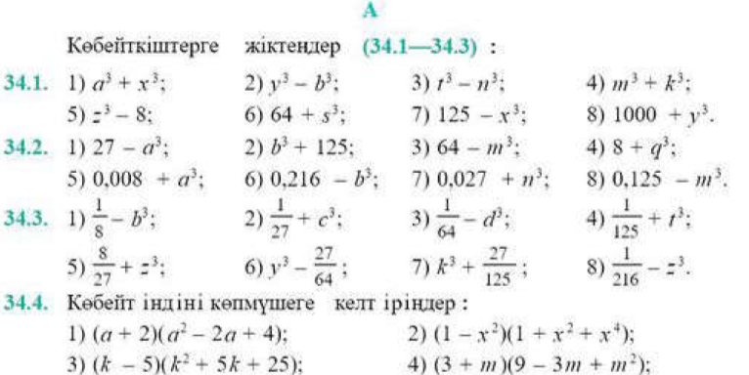 |  | Тапсырманы орындайды  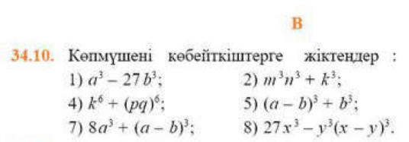 | Оқушының тақтадағы белсенділігіне байланысты ауызша бағалау
5 минут |  | Бүгінгі сабақта:  -екі өрнектің кубтарының қосындысы мен айырмасының формулалары.  -екі өрнектің кубтарының қосындысы мен айырмасының формулаларын қолдану.  Сабақ соңында оқушылар рефлексия жүргізеді:  Рефлексия:  Білемін Білдім Білгім келеді  Үйге тапсырма: №5.81 |  | Тақырыпты меңгергенін анықтау | Кері байланыс

